Compte rendu : refactoring de Gestion_Bib
TP Qualité logicielle — métriques CKJM · Yassine Affif · 5 novembre 2026

1. Objectif
Améliorer la qualité du projet Gestion_Bib V2 à l'aide des métriques CKJM, sans changer ce que le programme affiche. On mesure le code, on corrige les points faibles, puis on mesure à nouveau.
Remarque : la commande CKJM de l'énoncé (java -cp … -jar ckjm-1.8.jar) ignore -cp, ce qui donne un DIT faux (0) pour DigitalBook. La commande correcte est java -cp "bin;ckjm-1.8.jar" gr.spinellis.ckjm.MetricsFilter <fichiers .class>.

2. Problèmes de l'ancienne version
- Book contient une méthode sans rapport avec un livre (complexMethodExample) et fait de l'affichage console : LCOM = 5, WMC = 7.
- Library teste instanceof Book et fait un cast : elle dépend d'une classe concrète (CBO = 2) et a le RFC le plus élevé (18).
- Bug : getAvailableItems() renvoie aussi les livres déjà empruntés.
- Customer ajoute un livre à sa liste même si l'emprunt échoue.

3. Modifications apportées
Classe | Ce qui a changé | Pourquoi
Lendable | Ajout de isBorrowed() et getDescription() ; borrow() et returnItem() renvoient un boolean. | Les services peuvent travailler avec l'interface seule, sans connaître Book.
Book | complexMethodExample supprimée ; plus d'affichage ; ajout de getDescription() ; attributs final. | Une seule responsabilité : représenter un livre (SRP).
NumberClassifier (nouvelle) | Reçoit l'ancien code de démonstration, découpé en classify() et printSequence(). | Extraction de classe et de méthode : code isolé et testable.
Library | Plus de instanceof ni de cast ; listAllItems() renvoie une liste ; bug de getAvailableItems() corrigé. | Dépend seulement de Lendable : on peut ajouter d'autres types d'objets sans la modifier.
Customer | Utilise le résultat de borrow() ; ajout de getName(). | L'état du client reste cohérent avec celui du livre.
LibraryApp | Imports explicites ; s'occupe de l'affichage ; appelle NumberClassifier. | L'affichage se fait dans la classe principale, pas dans le modèle.

4. Métriques avant / après
Classe | WMC | CBO | RFC | LCOM | Ca
Book | 7 → 7 | 1 → 1 | 13 → 11 | 5 → 5 | 3 → 2
Library | 5 → 5 | 2 → 1 | 18 → 14 | 0 → 0 | 1 → 1
Customer | 3 → 4 | 1 → 1 | 10 → 11 | 0 → 0 | 0 → 0
Lendable | 2 → 4 | 0 → 0 | 2 → 4 | 1 → 6 | 4 → 4
LibraryApp | 2 → 2 | 4 → 5 | 10 → 13 | 1 → 1 | 0 → 0
DigitalBook | 2 → 2 | 1 → 1 | 3 → 3 | 0 → 0 | 1 → 1
NumberClassifier | 3 | 0 | 9 | 3 | 1

- Library ne dépend plus de Book (CBO 2 → 1) et son RFC baisse de 18 à 14.
- Book est moins sollicitée (Ca 3 → 2) et moins complexe (RFC 13 → 11).
- Les hausses sont normales : Lendable a deux méthodes de plus (son LCOM n'a pas de sens pour une interface), et LibraryApp est la classe qui assemble l'application.

5. Conclusion
Le code est plus simple à faire évoluer (nouveau type d'objet sans toucher Library), plus facile à tester (pas d'affichage dans le modèle) et plus correct (bug corrigé). Le programme affiche exactement la même chose qu'avant (figures 1 et 2).

6. Captures d'écran
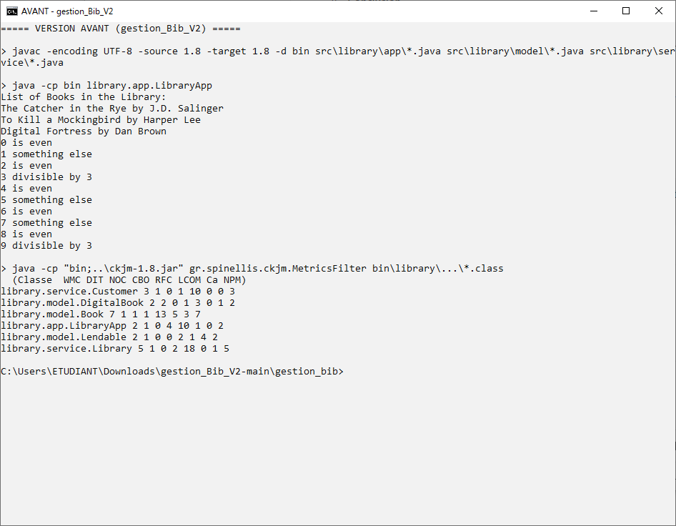
Figure 1 : avant, exécution et métriques CKJM
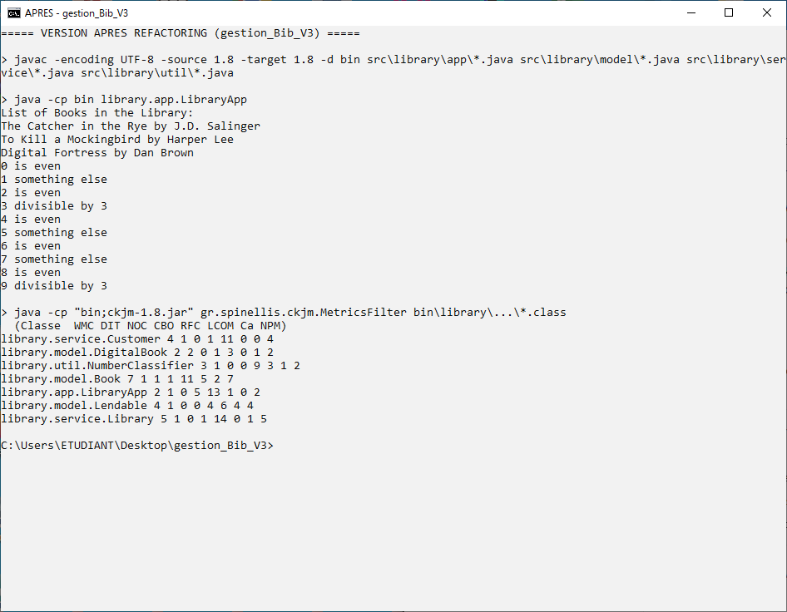
Figure 2 : après, même sortie et nouvelles métriques

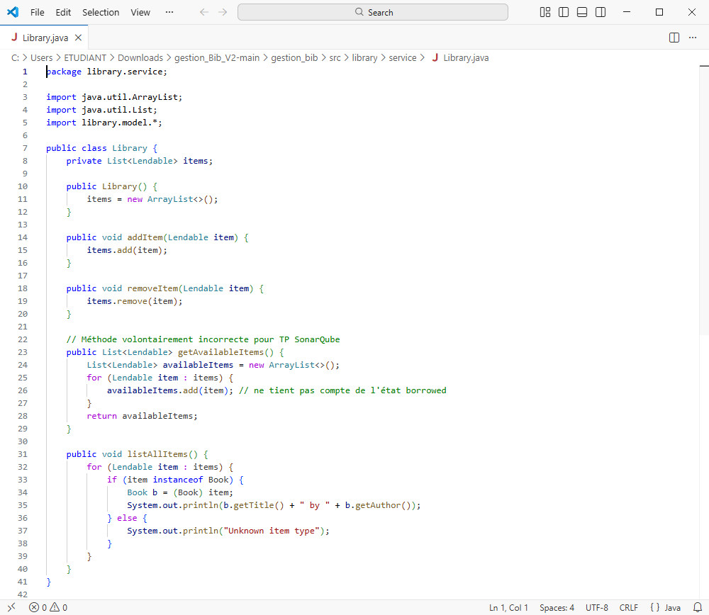
Figure 3 : Library avant (instanceof, bug)
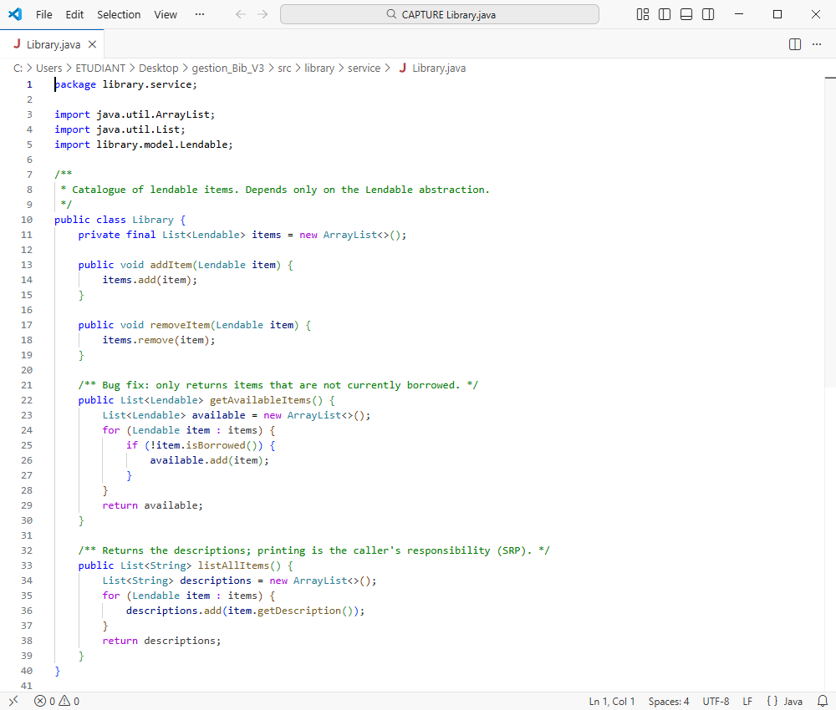
Figure 4 : Library après (interface seule, bug corrigé)

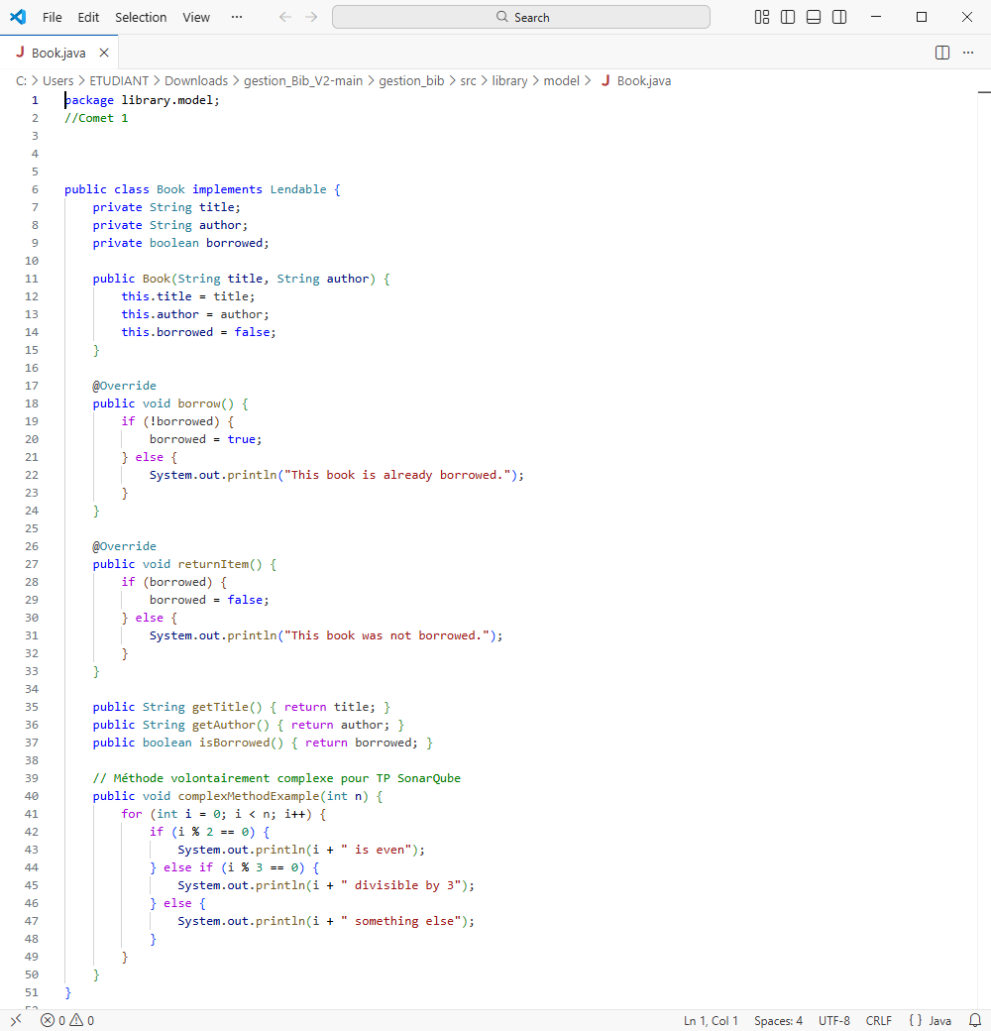
Figure 5 : Book avant (méthode complexe, affichages)
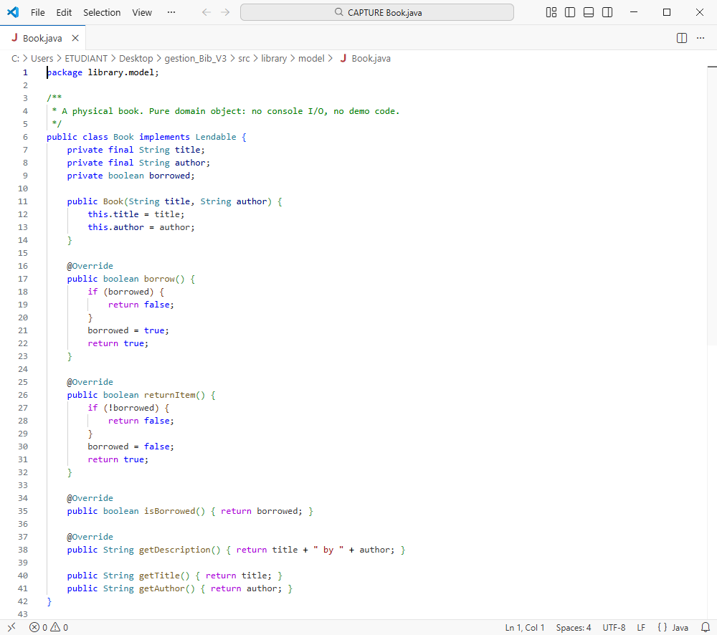
Figure 6 : Book après

